МИНИСТЕРСТВО НАУКИ И ВЫСШЕГО ОБРАЗОВАНИЯ РОССИЙСКОЙ ФЕДЕРАЦИИ

ФЕДЕРАЛЬНОЕ государственное БЮДЖЕТНОЕ
образовательное учреждение
высшего образования
«НОВОСИБИРСКИЙ ГОСУДАРСТВЕННЫЙ ТЕХНИЧЕСКИЙ УНИВЕРСИТЕТ»
_________________________________________________________________

Кафедра защиты информации



ЛАБОРАТОРНАЯ РАБОТА №3
по дисциплине: «Программирование»
на тему: «Объектно-ориентированное программирование»

Выполнил:  Студент гр. «АБс-526», «АВТФ»,  Щетинин Иван Дмитриевич  «___» ______ 2026 г.  ______________________  (подпись) | Проверил:  Старший преподаватель кафедры ЗИ  Исаев Глеб Андреевич  «___» ______ 2026 г.  ______________________  (подпись)

Новосибирск 2026

СОДЕРЖАНИЕ

ВВЕДЕНИЕ 3
Ход выполнения 5
Структура проектов 5
Объектная модель 5
Сериализация 9
Линтеры 14
Тестирование 15
Бенчмарки 19
ТЕОРЕТИЧЕСКАЯ ЧАСТЬ 22
Российские стандарты оценки качества программного обеспечения 22
Основные виды тестирования 26
ВЫВОД 29
СПИСОК ИСПОЛЬЗОВАННЫХ ИСТОЧНИКОВ 30
ПРИЛОЖЕНИЕ A 33

ВВЕДЕНИЕ
Цели и задачи работы: изучение основных принципов объектно-ориентированного программирования и основ юнит-тестирования.
Задание к работе: самостоятельно решить задачи в соответствии с индивидуальным вариантом.
Языки программирования: C++ (основная реализация) и Rust.
Методика выполнения работы:
- Разработать алгоритмы решения задачи по индивидуальному заданию.
- Написать и отладить программы решения задачи (С++, Go или Rust).
- Протестировать работу программ на различных исходных данных.
- По запросу преподавателя быть готовым модифицировать/добавить алгоритмы/блоки кода в контексте ООП.
- Ответить на теоретические вопросы к лабораторной работе на выбор преподавателя (не менее двух вопросов).
Задание:
- Реализовать классы с базовым набором операций (private, public) на основе лабораторных работ 1 и 2 на C++ и Rust: массив, односвязный и двусвязный списки, очередь, стек, хеш-таблицы, красно-чёрное дерево (вариант ЛР №1). Использовать линтеры, проект многофайловый.
- Реализовать покрытие тестами не менее 85 %, использовать бенчмарки. C++: Boost Test Library, Google Test, Catch2; HTML-отчёт о покрытии. Rust: встроенные юнит-тесты.
- Выполнить сериализацию и десериализацию данных в бинарном и текстовом форматах.
- Представить UML-диаграммы классов.
- Теоретическая часть (нечётный вариант): анализ российских стандартов оценки качества ПО; основные виды тестирования.

Ход выполнения

Структура проектов
Обе реализации – многофайловые проекты. Структуры данных взяты из лабораторной работы №1 без изменения их интерфейса и встроены в общую иерархию классов. C++-проект собирается CMake: заголовки лежат в папке include, реализация – в src, они собираются в статическую библиотеку lab3_core. К библиотеке подключаются демонстрационная программа main.cpp, три набора тестов (tests) и бенчмарки benchmarks.cpp. Rust-проект – крейт Cargo: каждая структура в своём модуле src/*.rs, интеграционные тесты – в папке tests, бенчмарки – в benches/bench.rs.
Таблица 1 – Файлы проектов
C++ | Rust | Содержимое
serializable.hpp/.cpp | container.rs | интерфейс сериализации, сохранение в файл
container.hpp, sequence.cpp | container.rs | Container, Sequence и сериализация последовательностей
codec.hpp/.cpp | codec.rs | бинарная запись чисел и строк; JSON из file.cpp / file.rs ЛР №1
array.hpp/.cpp | array.rs | динамический массив (ЛР №1)
singly_list.hpp/.cpp | singly_list.rs | односвязный список (ЛР №1)
doubly_list.hpp/.cpp | doubly_list.rs | двусвязный список (ЛР №1)
stack.hpp/.cpp, queue.hpp/.cpp | stack.rs, queue.rs | стек и очередь на односвязном списке (ЛР №1)
rb_tree.hpp/.cpp | rb_tree.rs | красно-чёрное дерево (ЛР №1)
hash_table.hpp/.cpp | hash_table.rs | хеш-таблицы: цепочки и открытая адресация (ЛР №2)
tests/*.cpp, tools/gen_tests.py | #[cfg(test)], tests/*.rs | юнит-тесты
benchmarks.cpp | benches/bench.rs | бенчмарки

Объектная модель
Классы объединены в одну иерархию (рисунок 1). На вершине – интерфейс Serializable: в нём чисто виртуальные методы save_binary, load_binary, save_text, load_text и общие методы save, load, save_file, load_file, которые выбирают нужный формат. От него наследуется абстрактный класс Container с методами length, empty, clear и type_name. Container разделяется на две ветви:
- Sequence – контейнеры, которые хранят значения: Array, SinglyList, DoublyList, Stack, Queue, RBTree. Каждый класс реализует метод values (все значения в виде Array) и защищённый метод restore (добавить элемент при загрузке), а сериализация написана один раз в Sequence;
- HashTable – таблицы «ключ → значение»: ChainHashTable (метод цепочек) и OpenHashTable (открытая адресация, линейное апробирование или двойное хеширование). Общие операции put, get, remove, contains и сериализация пар заданы в базовом классе.
Методы структур остались такими же, как в ЛР №1: операции, которые могут не выполниться, возвращают bool, а результат передают через параметр-ссылку (например, bool pop(string& removed), bool get(int index, string& value)). Для ЛР №3 к каждому классу добавлены только методы иерархии – length, clear, type_name, values, restore.
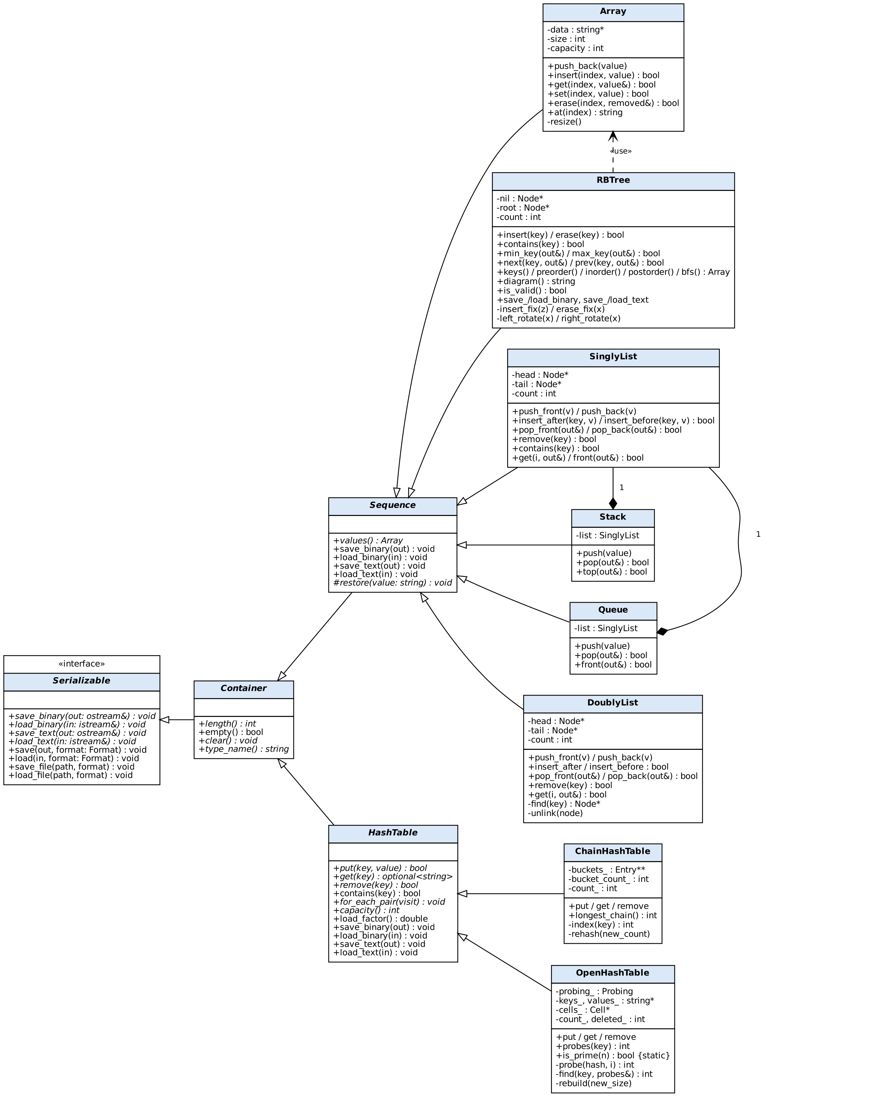
Рисунок 1 – UML-диаграмма классов C++
Принципы ООП в проекте:
- Инкапсуляция. Данные классов (буферы, указатели на узлы, счётчики) находятся в секции private, пользователь работает только через public-методы. Вспомогательные функции (resize, unlink, insert_fix, rehash, probe) тоже закрыты.
- Наследование и полиморфизм. Все контейнеры можно хранить как std::unique_ptr<Container> и вызывать length, type_name, save, load через виртуальные функции, не зная конкретного типа. Деструкторы базовых классов виртуальные, поэтому удаление через указатель на базу корректно.
- Абстрагирование. Serializable, Container, Sequence, HashTable – абстрактные классы, объекты которых создать нельзя: они задают интерфейс.
- Композиция. Stack и Queue содержат SinglyList: у стека вершина – голова списка, у очереди добавление идёт в хвост, а извлечение – из головы.
- Управление памятью. Array копируется глубоко и переносится за O(1); у списков и дерева, как в ЛР №1, копирование и перенос запрещены (= delete); хеш-таблицы реализуют все пять специальных функций.
- Ошибки. Операции структур сообщают об ошибке результатом false; испорченные данные при загрузке приводят к исключению std::runtime_error, при этом содержимое контейнера не меняется.
Таблица 2 – Классы и сложность основных операций
Класс | Операции | Сложность
Array | push_back; insert, erase; get, set, at | O(1)*; O(n); O(1)
SinglyList | push_front, push_back, pop_front; pop_back, insert_before, remove, get | O(1); O(n)
DoublyList | push/pop с обоих концов; insert_after/before, remove, get | O(1); O(n)
Stack | push, pop, top | O(1)
Queue | push, pop, front | O(1)
RBTree | insert, erase, contains, next, prev, min_key, max_key | O(log n)
ChainHashTable | put, get, remove | O(1) в среднем*, O(n) в худшем
OpenHashTable | put, get, remove | O(1) в среднем*, O(n) в худшем

* амортизированная оценка: при заполнении массив и таблицы увеличиваются вдвое.
Rust-версия (рисунок 2) повторяет ту же модель через трейты Serializable, Container, Sequence и HashTable. Массив, списки, стек и очередь – код Rust-версии ЛР №1: узлы списков хранятся в векторе и связаны номерами, методы возвращают Option. Общие методы (save, load, save_file, is_empty, contains, load_factor) – реализации по умолчанию в трейтах, сериализация последовательностей подключается макросом.
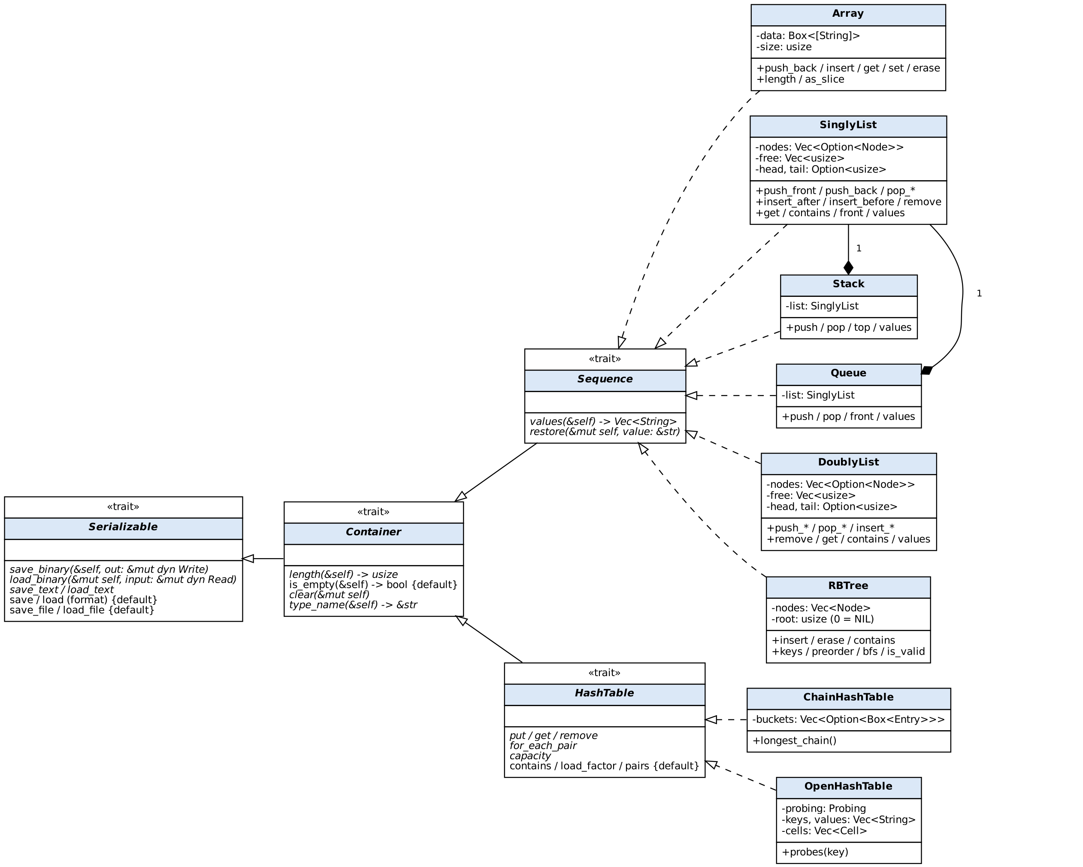
Рисунок 2 – UML-диаграмма трейтов и структур Rust

Сериализация
Каждый контейнер сохраняется и загружается в двух форматах (рисунок 3). При загрузке сначала читаются и проверяются все данные, и только потом заменяется содержимое контейнера; при ошибке выбрасывается исключение (в Rust – ошибка LoadError), а контейнер остаётся прежним.
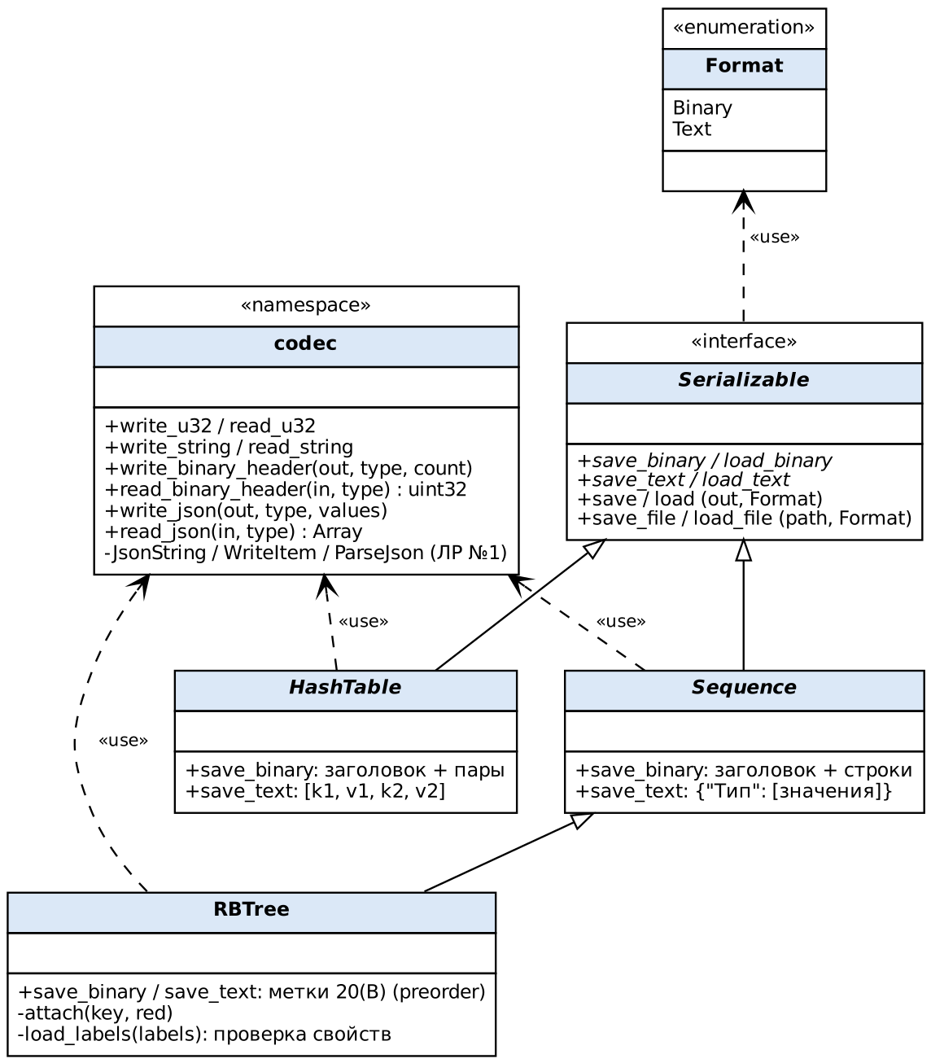
Рисунок 3 – Классы сериализации
Таблица 3 – Бинарный формат
Поле | Размер | Значение
сигнатура | 4 байта | L3B1
имя типа | 4 байта длины + байты | Array, RBTree, ChainHashTable …
число элементов | 4 байта | uint32, порядок little-endian
элемент | 4 байта длины + байты | строка; у таблиц – ключ и значение, у дерева – метка вида 20(B)

Текстовый формат – JSON, как в лабораторной работе №1; функции записи и разбора (JsonString, ReadString, ParseJson) перенесены из file.cpp ЛР №1. Файл имеет вид {"Stack": ["3", "2", "1"]}: ключ – имя типа, значение – массив строк. Кавычки и обратная косая черта экранируются, управляющие символы записываются как \u00XX, поэтому в значениях можно хранить любые строки. У хеш-таблицы ключи и значения идут по очереди: ["k1", "v1", "k2", "v2"]. Дерево сохраняется прямым обходом с цветами узлов: ["20(B)", "10(B)", "5(R)", …]; при загрузке узлы ставятся на свои места без балансировки, поэтому дерево восстанавливается в точности, а затем проверяются все свойства красно-чёрного дерева. Работа демонстрационных программ показана на рисунках 4 и 6, содержимое файлов – на рисунке 5.
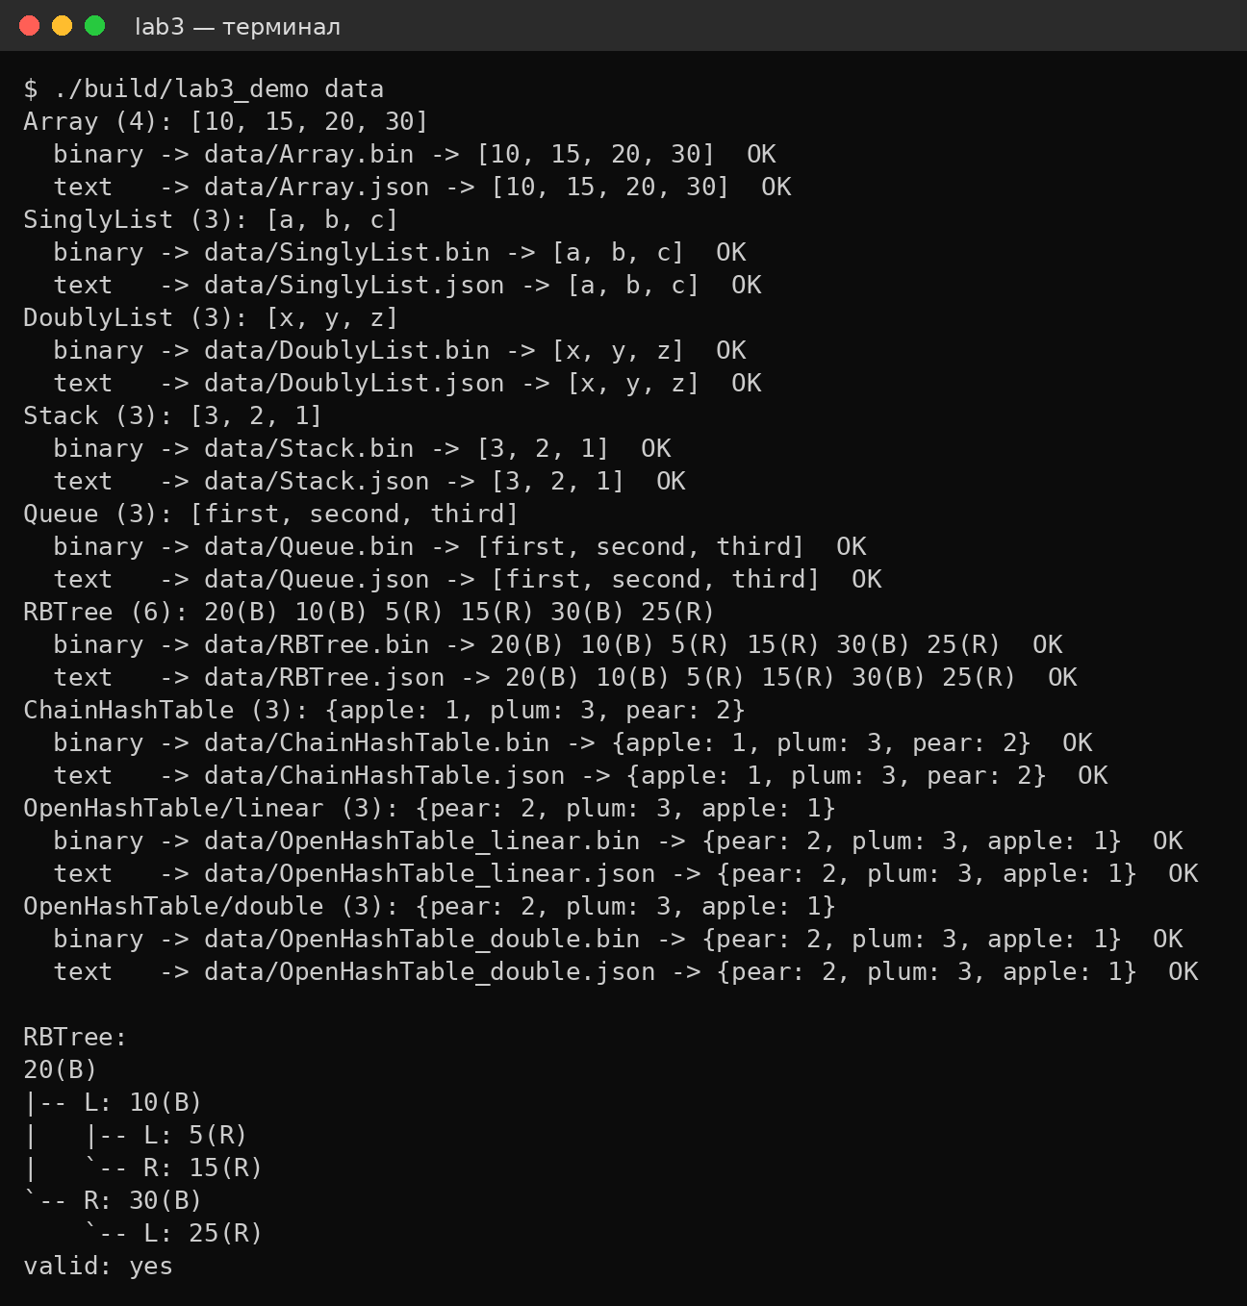
Рисунок 4 – Сохранение и загрузка всех контейнеров (C++)
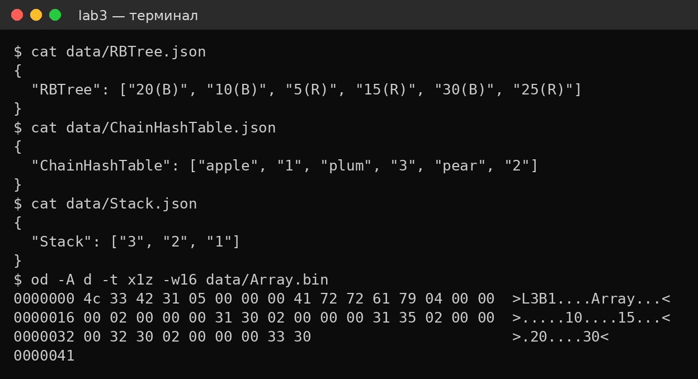
Рисунок 5 – JSON-файлы дерева, хеш-таблицы и стека, байты бинарного файла массива
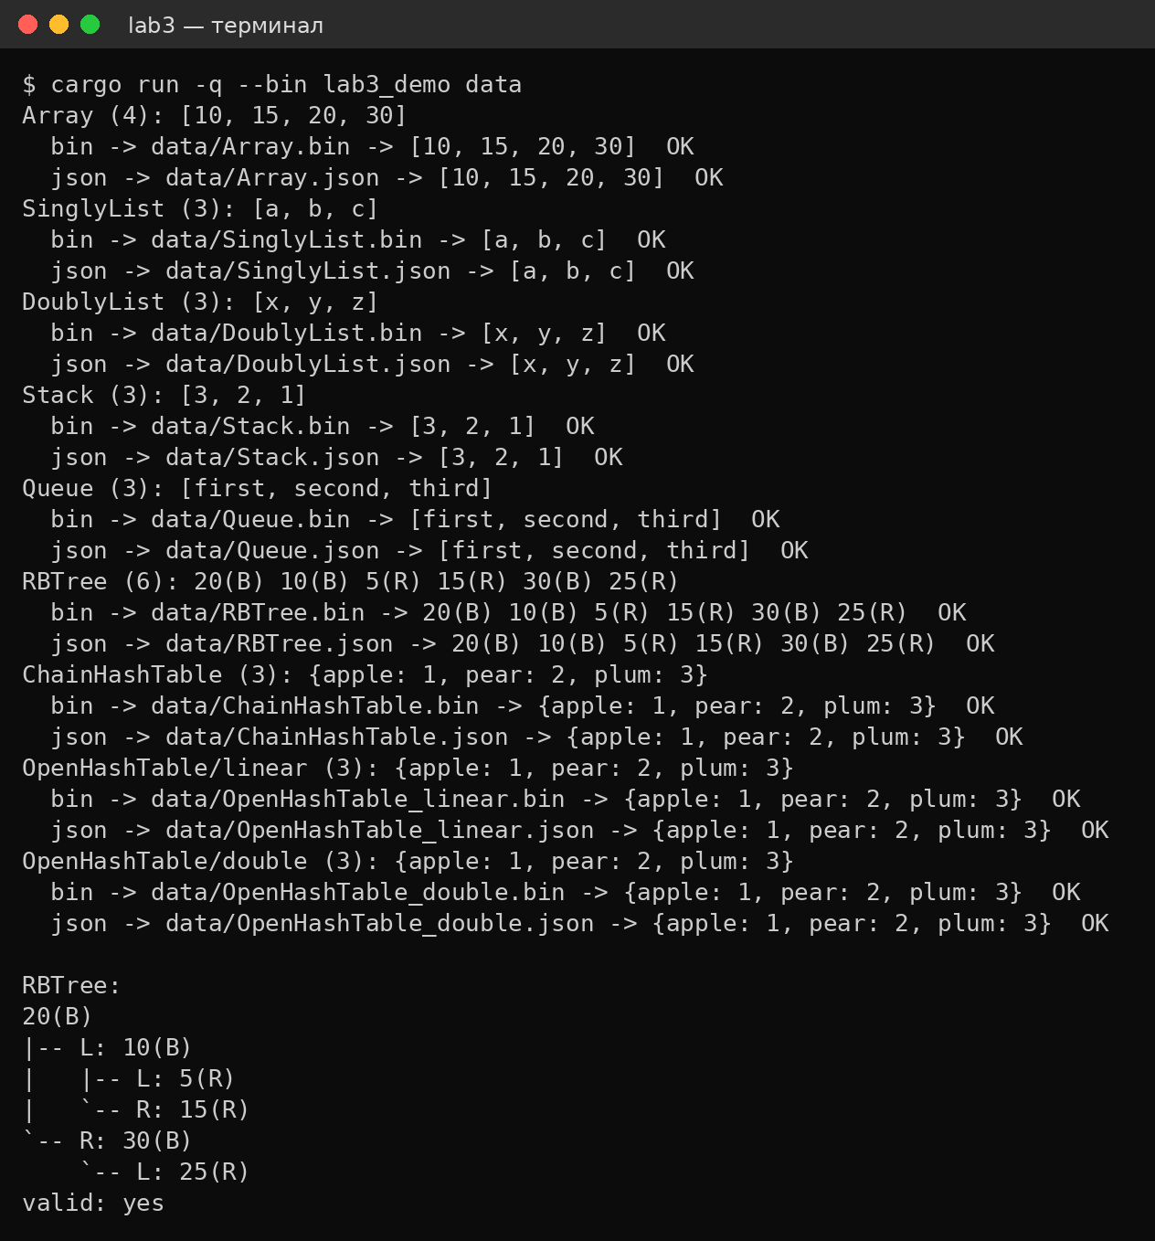
Рисунок 6 – Сохранение и загрузка всех контейнеров (Rust)

Линтеры
Для C++ используется clang-tidy с группами проверок bugprone, clang-analyzer, cppcoreguidelines, misc, modernize, performance и readability (файл .clang-tidy); проверяются и исходные файлы, и заголовки. Отключены только проверки, противоречащие заданию: рекурсия в дереве (misc-no-recursion), ручное управление памятью (owning-memory, арифметика указателей) и «магические» числа. Линтер нашёл в коде ЛР №1 и помог исправить:
- инициализацию полей в теле конструктора – поля получили значения по умолчанию или список инициализации;
- переменные, которые можно объявить const, и методы-«геттеры» без атрибута [[nodiscard]];
- функции-помощники со static – перенесены в анонимное пространство имён;
- классы с деструктором без перемещающих операций – для Array добавлен перенос, для списков и дерева он запрещён;
- ложные срабатывания анализатора на узлах дерева – у Node появился явный конструктор.
Для Rust используется Clippy в строгом режиме pedantic (раздел [lints.clippy] в Cargo.toml) с флагом -D warnings, при котором любое предупреждение считается ошибкой. В коде ЛР №1 он потребовал заменить конструкции match с return на let … else и добавить Default для структур с методом new. Итоговые проверки показаны на рисунках 7 и 8: замечаний нет.
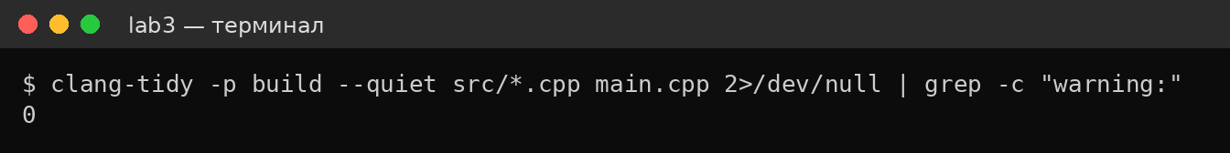
Рисунок 7 – Проверка C++-кода clang-tidy
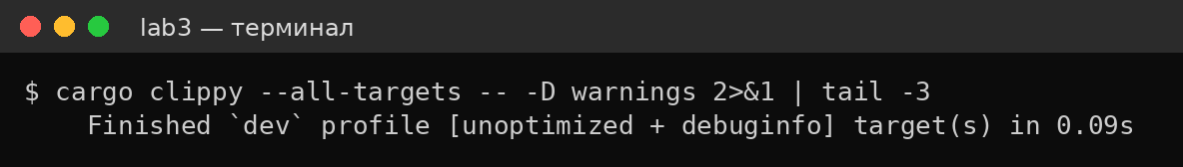
Рисунок 8 – Проверка Rust-кода Clippy

Тестирование
Для C++ написаны три набора юнит-тестов – на Boost Test Library, Google Test и Catch2 – с одинаковыми проверками, поэтому покрытие можно сравнить. Наборы сгенерированы скриптом tools/gen_tests.py из общего описания проверок; в каждом файле используются родные макросы своего фреймворка (BOOST_CHECK_EQUAL, EXPECT_EQ, CHECK).
Однотипные проверки оформлены параметризованными тестами: одно тело теста выполняется для каждого значения параметра из таблицы. В Google Test для этого используются TEST_P и INSTANTIATE_TEST_SUITE_P, в Boost.Test – BOOST_DATA_TEST_CASE, в Catch2 – GENERATE. Например, тест Roundtrip создаёт заполненный контейнер, сохраняет его, загружает в пустой и сравнивает содержимое; он запускается для всех 9 контейнеров в обоих форматах – 18 раз. Так же устроены тесты пустых контейнеров (9 запусков), испорченного JSON (13 вариантов), неверных меток дерева (5 вариантов) и операций хеш-таблиц (3 вида таблиц). Состав тестов приведён в таблице 4.
Таблица 4 – Наборы тестов
Набор | Тестов | Запусков | Что проверяется
ArrayTests | 4 | 4 | вставка, удаление, границы, рост буфера, копирование и перенос
SinglyListTests | 4 | 4 | все способы вставки и удаления, пустой список
DoublyListTests | 4 | 4 | вставка до и после узла, удаление с обоих концов
StackQueueTests | 2 | 2 | порядок LIFO и FIFO, извлечение из пустой структуры
RBTreeTests | 5 | 5 | балансировка как в ЛР №1, все случаи удаления, 3000 случайных операций
HashTableTests | 6 | 10 | хеш-функция, рост таблиц, надгробия, число проб, копирование
SerializationTests | 8 | 49 | оба формата для всех контейнеров, JSON ЛР №1, файлы, испорченные данные
Всего | 33 | 78

[скриншот: Boost.Test]
Рисунок 9 – Запуск тестов Boost Test Library
[скриншот: Google Test]
Рисунок 10 – Запуск тестов Google Test
[скриншот: Catch2]
Рисунок 11 – Запуск тестов Catch2
Покрытие измеряется инструментом gcovr по данным gcov: проект собирается с флагом --coverage, запускаются все три набора тестов, и gcovr строит HTML-отчёт coverage/index.html с процентами по строкам, функциям и ветвлениям для каждого файла (рисунок 12).
[скриншот: HTML-отчёт gcovr]
Рисунок 12 – HTML-отчёт о покрытии C++-кода
В Rust юнит-тесты находятся в модулях #[cfg(test)] рядом с кодом, тесты структур ЛР №1 – в tests/structures.rs, тесты сериализации – в tests/serialization.rs. Однотипная проверка сохранения и загрузки написана одной функцией check_roundtrip, которая вызывается для каждого контейнера. Всего 30 тестов (рисунок 13); покрытие измеряется llvm-cov скриптом scripts/coverage.sh, который также строит один HTML-файл (рисунок 14).
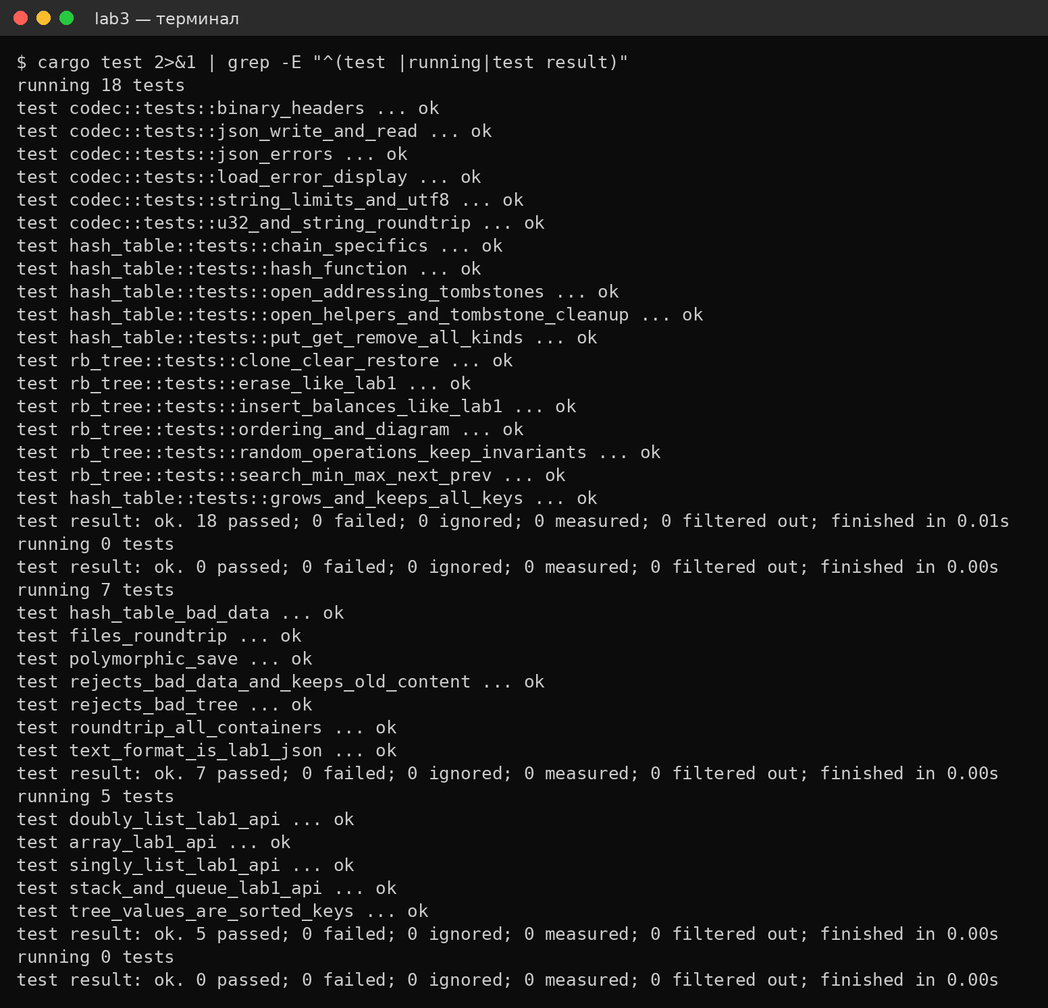
Рисунок 13 – Запуск тестов Rust (cargo test)
[скриншот: llvm-cov]
Рисунок 14 – Отчёт о покрытии Rust-кода

Бенчмарки
Для C++ используется Google Benchmark: для каждой операции время измеряется при n = 100…100000 элементов, библиотека сама подбирает число повторов и по параметру Complexity оценивает асимптотику (рисунок 15). Для Rust написан бенчмарк без сторонних библиотек: каждая операция повторяется, берётся медиана времени, std::hint::black_box не даёт компилятору выбросить вычисления (рисунок 16). Часть результатов Rust приведена в таблице 5.
[скриншот: Google Benchmark]
Рисунок 15 – Результаты Google Benchmark (C++)
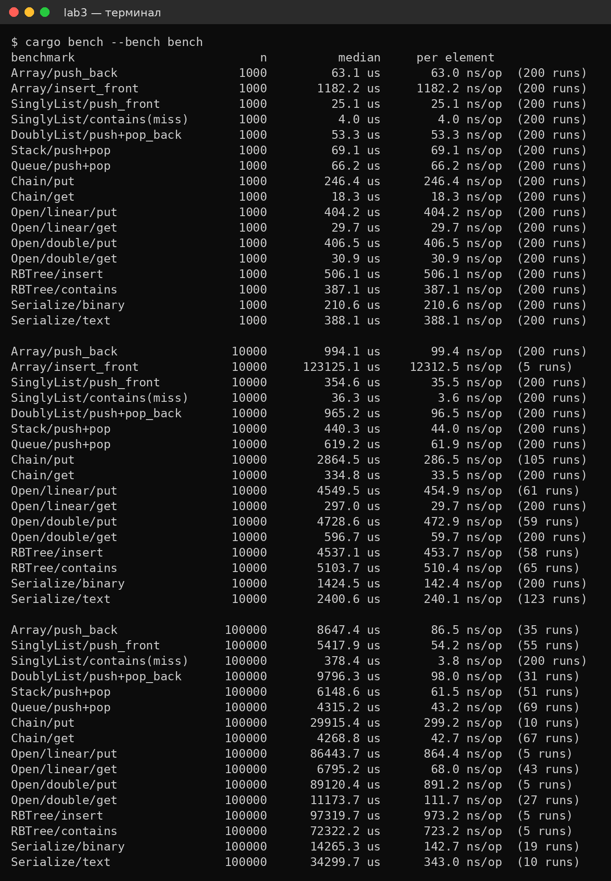
Рисунок 16 – Результаты бенчмарка Rust (cargo bench)
Таблица 5 – Время на один элемент, нс (Rust, release)
Операция | n = 1000 | n = 10000 | n = 100000
Array::push_back | 63,0 | 99,4 | 86,5
Array::insert(0, …) | 1182,2 | 12312,5 | –
SinglyList::push_front | 25,1 | 35,5 | 54,2
Stack push + pop | 69,1 | 44,0 | 61,5
Queue push + pop | 66,2 | 61,9 | 43,2
ChainHashTable::get | 18,3 | 33,5 | 42,7
OpenHashTable::get (двойное) | 30,9 | 59,7 | 111,7
RBTree::insert | 506,1 | 453,7 | 973,2
Сериализация: бинарная / JSON | 210,6 / 388,1 | 142,4 / 240,1 | 142,7 / 343,0

Результаты согласуются с оценками таблицы 2. Время на один элемент для push_back, стека, очереди и поиска в хеш-таблице с ростом n меняется мало – это O(1); медленный рост при больших n объясняется промахами кэша. Вставка в начало массива при увеличении n в 10 раз дорожает примерно в 10 раз на элемент – это O(n) на операцию. Вставка в дерево растёт медленно, как log n. Бинарная сериализация быстрее JSON в 1,7–2,4 раза, так как не требует экранирования и разбора текста.
[Дополнить сравнением с результатами Google Benchmark для C++ после их получения]

ТЕОРЕТИЧЕСКАЯ ЧАСТЬ

Российские стандарты оценки качества программного обеспечения
В России требования к качеству программного обеспечения задают национальные (ГОСТ Р) и межгосударственные (ГОСТ) стандарты. Большая часть современных документов – переводы международных стандартов ISO/IEC: идентичные (IDT), модифицированные (MOD) или разработанные с учётом международного документа (NEQ). Поэтому российские стандарты можно разделить на два поколения: стандарты 1980-х – начала 1990-х годов, созданные в СССР, и стандарты, гармонизированные с ISO/IEC, в первую очередь серия SQuaRE (ГОСТ Р ИСО/МЭК 25000).
Стандарты первого поколения
ГОСТ 28195-89 «Оценка качества программных средств. Общие положения» введён 1 июля 1990 года и предназначался для оценки программ, поставляемых через фонды алгоритмов и программ. Он строит четырёхуровневую модель: факторы качества → критерии (комплексные показатели) → метрики → оценочные элементы, каждый из которых оценивается по шкале от 0 до 1 [1]. Факторов шесть: надёжность, сопровождаемость, удобство применения, эффективность, универсальность (гибкость) и корректность. Термины к нему дал ГОСТ 28806-90 «Качество программных средств. Термины и определения»; в 2025 году прошёл публичное обсуждение проект его новой редакции, и 13 мая 2026 года Росстандарт утвердил ГОСТ 28806-2026 [8, 9].
ГОСТ Р ИСО/МЭК 9126-93 «Информационная технология. Оценка программной продукции. Характеристики качества и руководства по их применению» введён 1 июля 1994 года и перевёл на русский язык ISO/IEC 9126:1991 [2]. Он определяет шесть характеристик качества: функциональные возможности, надёжность, практичность, эффективность, сопровождаемость и мобильность. Эта модель стала основой более поздних стандартов, но не содержит метрик и процесса оценки.
Серия SQuaRE
Современная система оценки качества – серия стандартов «Требования и оценка качества систем и программного обеспечения» (SQuaRE). Её основные российские документы:
- ГОСТ Р ИСО/МЭК 25010-2015 «Модели качества систем и программных продуктов», введён 1 июня 2016 года, аутентичен ISO/IEC 25010:2011 [3]. Задаёт модель качества продукта из восьми характеристик и модель качества при использовании из пяти характеристик;
- ГОСТ Р ИСО/МЭК 25040-2014 «Процесс оценки», введён 1 июня 2015 года, аутентичен ISO/IEC 25040:2011 [4]: описывает, как установить требования к оценке, выбрать показатели, спланировать и провести оценку;
- ГОСТ Р ИСО/МЭК 25051-2017 «Требования к качеству готового к использованию программного продукта (RUSP) и инструкции по тестированию», введён 1 марта 2018 года [5]: требования к коробочному ПО и его документации;
- ГОСТ Р 72497-2025 «Требования и оценка качества систем и программных средств. Обзор и применение моделей качества», введён 1 февраля 2026 года [6]: разработан с учётом ISO/IEC 25002:2024 и описывает, как выбирать и применять модели качества [7].
Характеристики модели качества продукта ГОСТ Р ИСО/МЭК 25010-2015 приведены в таблице 6. В 2023 году международный стандарт ISO/IEC 25010 был обновлён, но действующий российский стандарт пока соответствует редакции 2011 года.
Таблица 6 – Модель качества продукта ГОСТ Р ИСО/МЭК 25010-2015
Характеристика | Подхарактеристики
Функциональная пригодность | функциональная полнота, корректность, целесообразность
Уровень производительности | временные характеристики, использование ресурсов, ёмкость
Совместимость | сосуществование, способность к взаимодействию
Удобство использования | распознаваемость, изучаемость, управляемость, защищённость от ошибок пользователя, эстетика интерфейса, доступность
Надёжность | завершённость, готовность, отказоустойчивость, восстанавливаемость
Защищённость | конфиденциальность, целостность, неподдельность, отслеживаемость, подлинность
Сопровождаемость | модульность, возможность многократного использования, анализируемость, модифицируемость, тестируемость
Переносимость | адаптируемость, устанавливаемость, взаимозаменяемость

Модель качества при использовании описывает результат работы пользователя с продуктом: эффективность, производительность, удовлетворённость, свобода от риска и покрытие контекста.
Стандарты тестирования и испытаний
Процесс тестирования регулирует серия «Системная и программная инженерия. Тестирование программного обеспечения», основанная на ISO/IEC/IEEE 29119. ГОСТ Р 56920-2024 «Общие положения» введён 30 сентября 2024 года взамен ГОСТ Р 56920-2016 и разработан с учётом ISO/IEC/IEEE 29119-1:2022 [10]. Он описывает роль тестирования в управлении качеством, жизненный цикл тестирования, стратегию и план тестирования, среду, документирование и управление инцидентами, связь тестирования с верификацией и валидацией. ГОСТ Р 56921-2016 «Процессы тестирования» и ГОСТ Р 56922-2016 «Документация тестирования» (введены 1 июня 2017 года, ISO/IEC/IEEE 29119-2 и 29119-3) задают организационный уровень, управление тестированием и процесс динамического тестирования, а также шаблоны документов: стратегию, план, спецификации тестов и отчёты [11, 12].
Для автоматизированных систем действует ГОСТ 34.603-92 «Виды испытаний автоматизированных систем» (введён 1 января 1993 года): предварительные испытания, опытная эксплуатация и приёмочные испытания [13]. Требования к документу «Программа и методика испытаний» задаёт ГОСТ 19.301-79 из Единой системы программной документации.
Стандарты безопасной разработки
ГОСТ Р 56939-2024 «Защита информации. Разработка безопасного программного обеспечения. Общие требования» введён 20 декабря 2024 года взамен редакции 2016 года [14] и задаёт меры, которые нужно выполнять на всех этапах жизненного цикла. ГОСТ Р 71207-2024 «Статический анализ программного обеспечения» введён 1 апреля 2024 года [15]. Он перечисляет критические ошибки, которые должен искать анализатор (для C/C++ – разыменование нулевого указателя, ошибки работы с динамической памятью, переполнение буфера, неинициализированные переменные, утечки ресурсов и др.), ограничивает долю ложных срабатываний и пропусков 50 % и требует регулярного анализа: весь код – не реже раза в 10 рабочих дней, изменённый – после каждого изменения, желательно в системе непрерывной интеграции. Процессы жизненного цикла ПО, в которые встраиваются оценка качества и тестирование, описывает ГОСТ Р ИСО/МЭК 12207-2010 (введён 1 марта 2012 года, идентичен ISO/IEC 12207:2008) [16].
Таблица 7 – Основные российские стандарты качества ПО
Стандарт | Основа | Назначение
ГОСТ 28195-89 | – | показатели и общие положения оценки качества
ГОСТ 28806-90 (2026) | – | термины качества программных средств
ГОСТ Р ИСО/МЭК 9126-93 | ISO/IEC 9126:1991 | шесть характеристик качества
ГОСТ Р ИСО/МЭК 25010-2015 | ISO/IEC 25010:2011 | модели качества продукта и при использовании
ГОСТ Р ИСО/МЭК 25040-2014 | ISO/IEC 25040:2011 | процесс оценки качества
ГОСТ Р ИСО/МЭК 25051-2017 | ISO/IEC 25051 | требования к готовому ПО и его тестированию
ГОСТ Р 72497-2025 | ISO/IEC 25002:2024 | обзор и применение моделей качества
ГОСТ Р 56920-2024, 56921-2016, 56922-2016 | ISO/IEC/IEEE 29119 | понятия, процессы и документация тестирования
ГОСТ 34.603-92, ГОСТ 19.301-79 | – | виды испытаний АС, программа и методика испытаний
ГОСТ Р 56939-2024, ГОСТ Р 71207-2024 | – | безопасная разработка, статический анализ
ГОСТ Р ИСО/МЭК 12207-2010 | ISO/IEC 12207:2008 | процессы жизненного цикла ПО

Применительно к этой работе стандарты дают проверяемые критерии. Сопровождаемость по ГОСТ Р ИСО/МЭК 25010-2015 обеспечивается модульностью (многофайловый проект, отдельный класс на структуру), анализируемостью (линтеры, чистые предупреждения) и тестируемостью (покрытие не менее 85 %). Регулярный статический анализ clang-tidy и Clippy соответствует подходу ГОСТ Р 71207-2024, а юнит-тесты и бенчмарки проверяют функциональную корректность и уровень производительности.

Основные виды тестирования
Тестирование – проверка соответствия программы требованиям путём её выполнения или анализа на специально подобранных данных. Его цель – найти дефекты как можно раньше и получить информацию о качестве продукта; доказать отсутствие ошибок тестирование не может [17]. Виды тестирования классифицируют по нескольким признакам (таблица 8).
Таблица 8 – Классификация видов тестирования
Признак | Виды
Уровень | модульное (юнит), интеграционное, системное, приёмочное
Доступ к коду | белый ящик (по структуре кода), чёрный ящик (по требованиям), серый ящик
Выполнение кода | статическое (обзоры, статический анализ), динамическое (запуск программы)
Объект проверки | функциональное; нефункциональное: производительности, нагрузочное, стрессовое, безопасности, удобства использования, совместимости, надёжности
Цель запуска | дымовое (smoke), повторное (re-test), регрессионное
Тип данных | позитивное (корректные данные), негативное (ошибочные данные и граничные случаи)
Степень автоматизации | ручное, автоматизированное
Исполнитель | альфа-тестирование (внутри компании), бета-тестирование (пользователи)

Уровни тестирования. Модульное тестирование проверяет отдельные функции и классы в изоляции; его пишут разработчики, и оно выполняется быстрее всего. Интеграционное тестирование проверяет взаимодействие модулей, системное – программу целиком на соответствие требованиям, приёмочное – готовность к передаче заказчику. Чем выше уровень, тем дороже исправление найденного дефекта, поэтому основная масса тестов – модульные.
Белый и чёрный ящик. При тестировании чёрного ящика тесты строятся по требованиям: используются классы эквивалентности, граничные значения, таблицы решений. При тестировании белого ящика тесты строятся по коду, а их полноту измеряют покрытием: долей выполненных строк (операторов), ветвлений, функций. Покрытие не гарантирует отсутствия ошибок, но непокрытый код точно не проверен.
Функциональное и нефункциональное тестирование. Функциональное проверяет, что программа делает то, что должна. Нефункциональное проверяет, как она это делает: тестирование производительности измеряет время и ресурсы, нагрузочное – поведение при ожидаемой нагрузке, стрессовое – при нагрузке выше допустимой, тестирование безопасности ищет уязвимости.
Регрессионное тестирование – повторный запуск уже пройденных тестов после изменений, чтобы убедиться, что исправление одной ошибки не создало другую. Дымовое тестирование – короткая проверка основных функций перед подробным тестированием. Именно для регрессии нужна автоматизация: набор тестов запускается одной командой.
Принципы тестирования. Тестирование показывает наличие дефектов, но не их отсутствие; исчерпывающее тестирование невозможно; тестировать нужно как можно раньше; дефекты скапливаются в небольшом числе модулей; одни и те же тесты со временем перестают находить новые ошибки (парадокс пестицида); тестирование зависит от контекста; отсутствие ошибок не означает, что продукт полезен [17, 19].
Разработка через тестирование. В методике TDD тест пишется до кода: сначала падающий тест, затем минимальный код, при котором он проходит, затем рефакторинг [18]. Это сразу даёт набор регрессионных тестов и заставляет делать код тестируемым.
В этой работе использованы: модульное тестирование (тесты каждого класса), интеграционное (сохранение и загрузка через несколько классов, полиморфная работа с контейнерами), белый ящик с измерением покрытия, позитивные и негативные тесты (выход за границы, пустые структуры, повреждённые файлы), тестирование производительности (бенчмарки), статическое тестирование (линтеры) и автоматизированное регрессионное тестирование (запуск всех тестов одной командой).

ВЫВОД
В ходе работы изучены основные принципы объектно-ориентированного программирования и основы юнит-тестирования. Структуры данных из лабораторных работ №1 и №2 (их код использован без изменения интерфейса) – массив, односвязный и двусвязный списки, стек, очередь, красно-чёрное дерево и хеш-таблицы с методом цепочек и открытой адресацией – оформлены как классы C++ и структуры Rust с закрытыми данными и открытым интерфейсом. Классы объединены в иерархию с интерфейсом Serializable и абстрактными классами Container, Sequence и HashTable; общая логика сериализации вынесена в базовые классы, работа с контейнерами через указатель на базу использует полиморфизм. Для всех контейнеров реализованы бинарный и текстовый (JSON из ЛР №1) форматы сохранения с проверкой данных при загрузке; дерево восстанавливается с точной структурой и цветами узлов. Код проверен линтерами clang-tidy и Clippy, построены UML-диаграммы классов. Для C++ написаны тесты на Boost Test Library, Google Test и Catch2, однотипные проверки оформлены параметризованными тестами, для Rust – встроенные юнит-тесты; бенчмарки подтвердили теоретические оценки сложности операций. В теоретической части проанализированы российские стандарты оценки качества ПО и основные виды тестирования.
[Дописать итоговые проценты покрытия C++ и Rust после получения отчётов]

СПИСОК ИСПОЛЬЗОВАННЫХ ИСТОЧНИКОВ
- ГОСТ 28195-89. Оценка качества программных средств. Общие положения. – URL: https://meganorm.ru/mega_doc/norm/gost_gosudarstvennyj-standart/7/gost_28195-89_otsenka_kachestva_programmnykh_sredstv.html
- ГОСТ Р ИСО/МЭК 9126-93. Информационная технология. Оценка программной продукции. Характеристики качества и руководства по их применению. – URL: https://meganorm.ru/Index/18/18984.htm
- ГОСТ Р ИСО/МЭК 25010-2015. Информационные технологии. Системная и программная инженерия. Требования и оценка качества систем и программного обеспечения (SQuaRE). Модели качества систем и программных продуктов. – URL: https://meganorm.ru/Index/60/60038.htm
- ГОСТ Р ИСО/МЭК 25040-2014. Информационные технологии. Системная и программная инженерия. Требования и оценка качества систем и программного обеспечения (SQuaRE). Процесс оценки. – URL: https://meganorm.ru/Index/57/57504.htm
- ГОСТ Р ИСО/МЭК 25051-2017. Требования к качеству готового к использованию программного продукта (RUSP) и инструкции по тестированию. – URL: https://www.normacs.info/ntds/6165
- ГОСТ Р 72497-2025. Системная и программная инженерия. Требования и оценка качества систем и программных средств. Обзор и применение моделей качества. – URL: https://meganorm.ru/Index/86/86725.htm
- Проект ГОСТ Р «Обзор и применение моделей качества» (ISO/IEC 25002:2024, NEQ). – URL: https://www.normacs.info/discussions/9493
- Проект ГОСТ 28806 «Качество программных средств. Термины и определения». – URL: https://www.normacs.info/discussions/9491
- В NormaCS опубликован ГОСТ 28806-2026. – URL: https://www.normacs.info/ntds/30768
- ГОСТ Р 56920-2024. Системная и программная инженерия. Тестирование программного обеспечения. Общие положения. – URL: https://meganorm.ru/mega_doc/norm/gost-r_gosudarstvennyj-standart/7/gost_r_56920-2024_natsionalnyy_standart_rossiyskoy.html
- ГОСТ Р 56921-2016. Системная и программная инженерия. Тестирование программного обеспечения. Часть 2. Процессы тестирования. – URL: https://docs.cntd.ru/document/1200134997
- ГОСТ Р 56922-2016. Системная и программная инженерия. Тестирование программного обеспечения. Часть 3. Документация тестирования. – URL: https://docs.cntd.ru/document/1200134998
- ГОСТ 34.603-92. Информационная технология. Виды испытаний автоматизированных систем. – URL: https://www.mpei.ru/Structure/Universe/tanpe/structure/astpc/DocLib/diploma/GOST_34.603-92.pdf
- ГОСТ Р 56939-2024. Защита информации. Разработка безопасного программного обеспечения. Общие требования. – URL: https://meganorm.ru/Index/83/83777.htm
- ГОСТ Р 71207-2024. Защита информации. Разработка безопасного программного обеспечения. Статический анализ программного обеспечения. Общие требования. – URL: https://meganorm.ru/mega_doc/norm/gost-r_gosudarstvennyj-standart/7/gost_r_71207-2024_natsionalnyy_standart_rossiyskoy.html
- ГОСТ Р ИСО/МЭК 12207-2010. Информационная технология. Системная и программная инженерия. Процессы жизненного цикла программных средств. – URL: https://meganorm.ru/mega_doc/norm/gost-r_gosudarstvennyj-standart/4/gost_r_iso_mek_12207-2010_natsionalnyy_standart_rossiyskoy.html
- Майерс, Г. Искусство тестирования программ / Г. Майерс [и др.]. – М. : Диалектика, 2020. – 272 с.
- Кент, Б. Экстремальное программирование: разработка через тестирование / Б. Кент. – СПб : Питер, 2023. – 224 с.
- Назина, О. Что такое тестирование. Курс молодого бойца / О. Назина. – БХВ, 2022. – 592 с. – URL: https://habr.com/ru/articles/597859/

ПРИЛОЖЕНИЕ A
Ссылка на репозиторий с исходным кодом программы:
https://github.com/NothingAboutKiri/lw3.git

